Tisková zpráva 17. 5. 2019

HLASUJME PRO ZVÍŘATA 2019
a vyberme kandidáty, kteří podporují ochranu zvířat.
Volby do Evropského parlamentu se konají 24. – 25. 5. 2019. Účast všech skutečných milovníků zvířat v těchto volbách je nezbytná, pro zlepšování zacházení se zvířaty a stálou činnost pro jejich dobré životní podmínky (welfare). Evropský parlament je nositelem pozitivních přístupů a změn v oblasti ochrany zvířat na rozdíl od Rady zemědělských ministrů a současné Evropské komise.
Zvolme své zástupce mající zájem zvířatům skutečně pomoci.
Pro všechny kandidáty v EU byly vytvořeny závazky v oblasti ochrany zvířat. Požádali jsme kandidáty z České republiky, aby se také zapojili. Je to 22 závazků, kandidát může přijmout minimálně 5 z nich. Zapojili se kandidáti České pirátské strany, ČSSD, TOP09, STAN, KDU-ČSL, Strany Zelených, Hnutí Hlas, DS Zelených – za práva zvířat, další se ještě mohou přidat. Kteří konkrétně se k závazkům pro zvířata připojili? https://www.voteforanimals2019.eu/cs/

Jít k volbám do Evropského parlamentu je nezbytné pro budoucnost naši i zvířat.
Ve volbách zvolíme 705 europoslanců. EP je spolu-zákonodárcem při přijímání většiny právních předpisů EU. Složení parlamentu má významný dopad na jmenování příštího předsedy Evropské komise. Ten bude vybrán s přihlédnutím k výsledkům voleb a k hlavním kandidátům. Předseda komise určuje politickou agendu a oblasti, kterými se komise zabývá. Evropské volby tak mají hluboký vliv na dvě hlavní instituce EU, Evropský parlament a Evropskou komisi, ovlivní politiky EU na příštích pět let.
http://spolecnostprozvirata.cz/novinky/
https://www.voteforanimals2019.eu/cs/

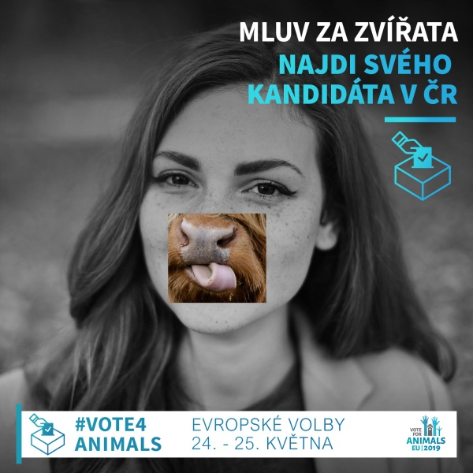
Evropský parlament je nositelem pozitivních přístupů a změn v oblasti ochrany zvířat.
Díky jeho činnosti bylo v EU zakázáno obchodování s produkty z tuleňů, byl přijat zákaz prodeje kosmetických prostředků testovaných na zvířatech a zákaz testování kosmetiky na zvířatech. Euro-parlament se dlouhodobě zasazuje o ukončení dlouhotrvající přepravy hospodářských zvířat. Naposledy se tak stalo letos v únoru, kdy opětovně vyzval Evropskou komisi, aby byly dálkové transporty se zvířaty nahrazeny přepravou masa a jatečnými půlkami, aby byl zaveden regionální model produkce masa (lokální chov – lokální porážka), aby bylo nařízení EU o přepravě tvrdě vymáháno v praxi a aby transporty se zvířaty byly zakázány do zemí, kde nejsou předpisy dodržovány. Další informace http://spolecnostprozvirata.cz/novinky/
Přes sto poslanců Evropského parlamentu je zapojeno v Meziskupině pro welfare a ochranu zvířat. http://www.animalwelfareintergroup.eu/
Českou republiku v ní zastupuje RNDr. Pavel Poc jako čestný prezident a JUDr. Jiří Pospíšil.
Při volbách budeme mít možnost volit zástupce, kteří se zavázali k podpoře ochrany zvířat a zlepšování jejich podmínek pro život. A také, opětovně zvolit ty, kteří svým působením v Evropském parlamentu pro ochranu zvířat aktivně pracovali. https://www.voteforanimals2019.eu/cs/

„Zvířata jsou živí tvorové, kteří stejně jako my lidé, obývají území unie. Mysleme i na ně při volbách do Evropského parlamentu“ – uvádí Dita L. Michaličková, ze Společnosti pro zvířata.
------------------------------------------------------------------------------------------------------------------------------------------

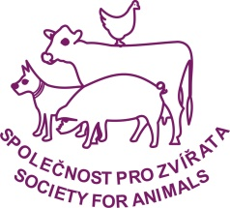
Společnost pro zvířata – zo čsop
Michelská 48/5, Praha 4, 140 00
č. ú: 15 81 82 860/0300
s.pro.zvirata@spolecnostprozvirata.cz
www.spolecnostprozvirata.cz, www.stoptransport.cz
https://www.facebook.com/spolecnostprozvirata.cz
instgrm spolecnost_pro_zvirata
č. účtu: 15 81 82 860/0300

Krátký příspěvek s Pavlem Pocem, v angličtině: https://www.youtube.com/watch?v=H0jAh13BWH0

